柯坪县红十字会联合县医院开展人体器官捐献宣传动员登记站揭牌仪式活动
为进一步提高城乡居民对人体器官捐献的认识和参与度，弘扬“人道、博爱、奉献”的红十字精神，推动人体器官捐献事业健康发展，柯坪县红十字会联合县医院，于近日开展了人体器官捐献宣传动员登记站揭牌仪式。
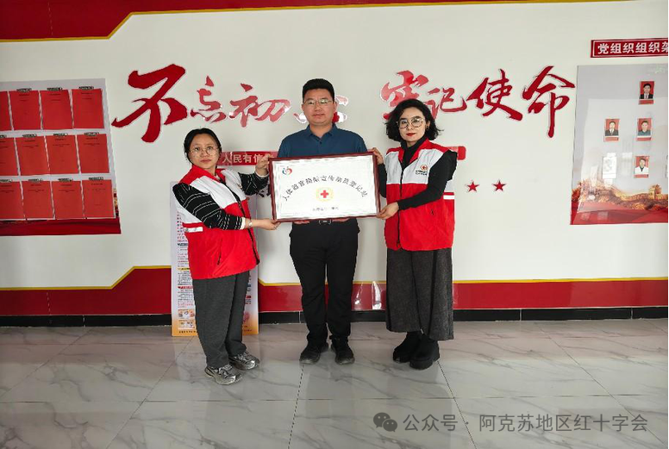
活动当天，柯坪县红十字会专职副会长李丽娟强调了人体器官捐献的重要意义，并对双方的合作表示了高度肯定和期待。柯坪县红十字会还为县医院精心准备了人体器官捐献海报、宣传展板、收纳盒以及工作指南等宣传资料及工具，以便更好地开展宣传动员工作。同时，县医院还设置了专门的咨询台和登记处，为群众提供便捷的捐献登记服务。
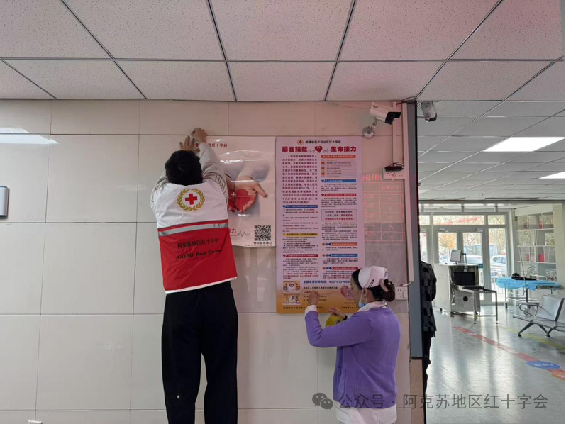
柯坪县红十字会与县医院的此次合作，充分展现了双方对人体器官捐献事业的高度重视和积极作为。未来，双方将继续深化合作，加强宣传动员，完善工作机制，努力推动我县人体器官捐献事业取得更加显著的成效。同时，也呼吁全县居民积极关注、参与人体器官捐献事业，共同为挽救生命、传递爱心贡献自己的力量。

